114年智慧行動商務系統開發班第1期

電腦網路概論學習評量

|  |  |  |  |
| --- | --- | --- | --- |
| **評量編號** | 1-1 | | |
| **評量主題** | 電腦網路概論 | **實施時間** | 2025/4/18 |
| **評量形式** | 作業紀錄 | **評量日期** | 2025/4/18 |
| **評量目的** | 評量學員是否具備各項電腦網路基本知識，如通訊協定、網路拓撲、定址、子網路、OSI七層模型、網路安全及法規等。 | | |
| **評量說明** | **任務一：完成作業裡的題目要求，並將答案或內容於作業文件中繕打**。 | | |
| **提交要求** | 請將**作業文件檔繳交至指定處**，文件檔名稱請用**兩碼學號與姓名**，例如1號王小明，**文件檔**請命名為「01王小明」。 | | |

姓名： 座號：

**電腦網路概論作業**

1. 【網路拓樸】請指出下列三種網路拓樸(Topology)分別為何種拓樸。

|  |  |  |
| --- | --- | --- |
|  |  |  |
| 【 匯流排 】拓撲 | 【 環狀 】拓撲 | 【 星狀 】拓撲 |

2.【通訊協定】請依下表中的各項通訊協定分別填入其位於OSI模型中的第幾層。

|  |  |
| --- | --- |
| 通訊協定 | OSI Layer |
| TCP | 第【 4 】層 |
| UDP | 第【 4 】層 |
| DNS | 第【 7 】層 |
| SMTP | 第【 7 】層 |
| HTTP | 第【 7 】層 |

3. 【IP及子網路】

(1)請在命令提示字元中，輸入「ipconfig /all」指令，並將結果畫面截圖後貼於此。

(2)請問您電腦的IP位址？子網路遮罩(Subnet Mask)？通訊閘道(Gateway)？

(3)您的電腦有沒有做子網路切割？若無，請說明您如看出來？若有，請說明子網路切割的狀況。

(4)若有一IP的標示為192.168.2.38/23，請問它是何等級(Class)的IP？這個IP的子網路遮罩是多少？請問有無切割子網路？每段的IP範圍各是多少到多少？

答：

(1)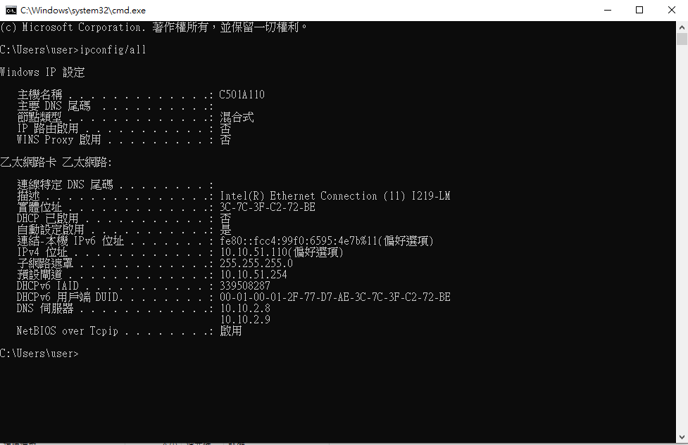

(2)

＊電腦IP位址：10.10.51.254

＊子網路遮罩：255.255.255.0

＊ 通訊閘道：10.10.51.254

(3) 沒有做子網路切割，因子網路遮罩為255.255.255.0，表示此網段是可以提供254台主機位址的一般class C網段。

(4) 192.168.2.38/23是class B的IP，子網路遮罩：255.255.254.0

有切割子網路，以下是每段IP範圍(舉例3個網段)

|  |  |  |  |
| --- | --- | --- | --- |
| 借7bits | 子網路名稱 | 子網路IP範圍 | 廣播ip |
| (0000000) | 192.168.0.0 | 192.168.0.1~192.168.1.254 | 192.168.1.255 |
| (0000001) | 192.168.2.0 | 192.168.2.1~192.168.3.254 | 192.168.3.255 |
| (0000011) | 192.168.6.0 | 192.168.6.1~192.168.7.254 | 192.168.7.255 |

4. 【OSI模型】

(1)請以圖形描述出OSI實體層(LAYER 1) 到應用層(LAYER 7)的模型。

(2)簡單說明每一層負責的工作內容。

答：

5.【資安與法規】請舉出一項您所知道的「網路詐騙」方式，並簡單敘述如何防範以及可能衍生的法律問題。

答：

threads跟FB經常有高薪遠端工作的招人資訊，但是詳細私訊後會引導應徵者加line，要求應徵者提供個人大頭貼等個資，然後給一個風力發電等假公司的網頁說是工作系統，實際漸漸引誘受害者刷單或是欺騙系統損害要求賠償，許多想貼補家用的家庭主婦跟找兼職的人因此上當。

以上詐騙行為已經違反個人資料保護法，觸犯詐欺罪等。

可以採取以下防範措施：

1. 避免提供個人資訊
2. 上網搜尋聯絡人/公司名資訊，或是否有受害者分享類似的詐騙方式。
3. 打165查證